Ejercicios de Diagramas de Flujo
- Cree diagramas de flujo de los ejercicios de Pseudocódigo previamente creados:
  - Cree un pseudocódigo que le pida un precio de producto al usuario, calcule su descuento y muestre el precio final tomando en cuenta que:
    - Si el precio es menor a 100, el descuento es del 2%.
    - Si el precio es mayor o igual a 100, el descuento es del 10%.
    - Ejemplos:
      - 120 → 108
      - 40 → 39.2
Diagrama de Flujo
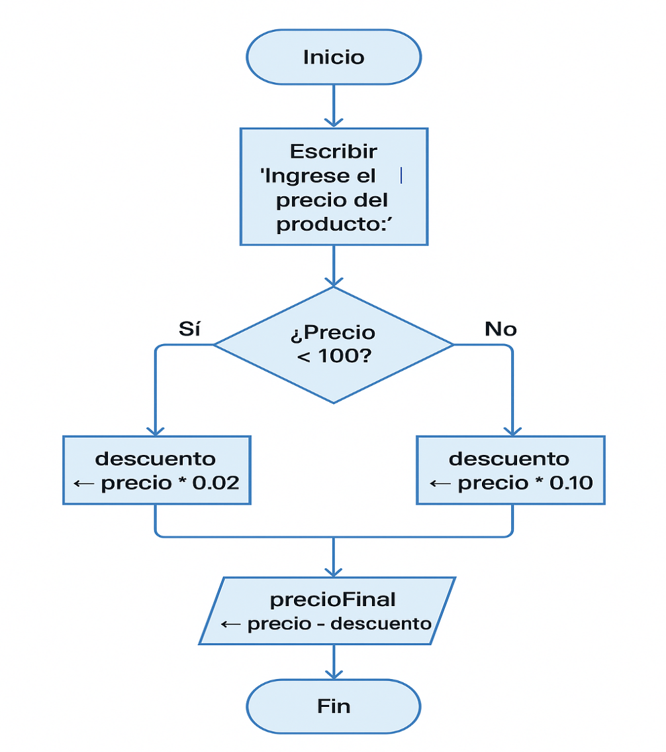

  - Cree un pseudocódigo que le pida un tiempo en segundos al usuario y calcule si es menor o mayor a 10 minutos. Si es menor, muestre cuantos segundos faltarían para llegar a 10 minutos. Si es mayor, muestre “Mayor”. Si es exactamente igual, muestre “Igual”.
    - Ejemplos:
      - 1040 → Mayor
      - 140 → 460
      - 600 → Igual
      - 599 → 1
Diagrama de Flujo
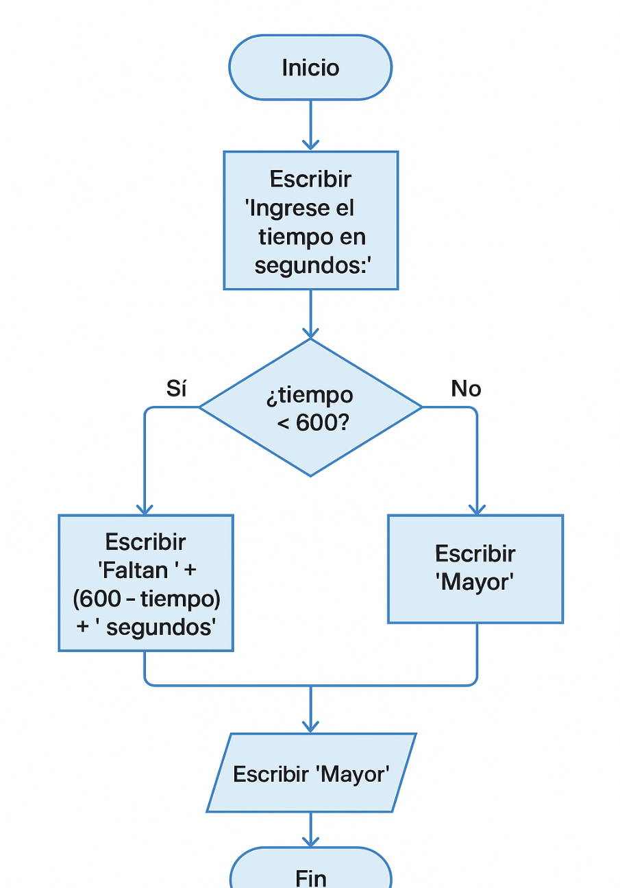

  - Cree un algoritmo que le pida un numero al usuario, y realice una suma de cada número del 1 hasta ese número ingresado. Luego muestre el resultado de la suma.
    - 5 → 15 (1 + 2 + 3 + 4 + 5)
    - 3 → 6 (1 + 2 + 3)
    - 12 → 78 (1 + 2 + 3 + 4 + 5 + 6 + 7 + 8 + 9 + 10 + 11 + 12)
Diagrama de Flujo
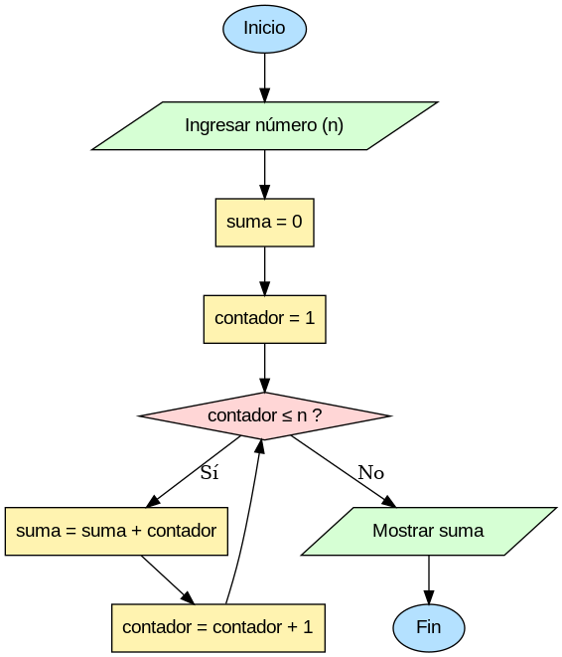

- Cree un diagrama de flujo que tenga un número secreto del 1 al 10, y le pida al usuario adivinar ese número. El algoritmo no debe terminar hasta que el usuario adivine el número.
Diagrama de Flujo
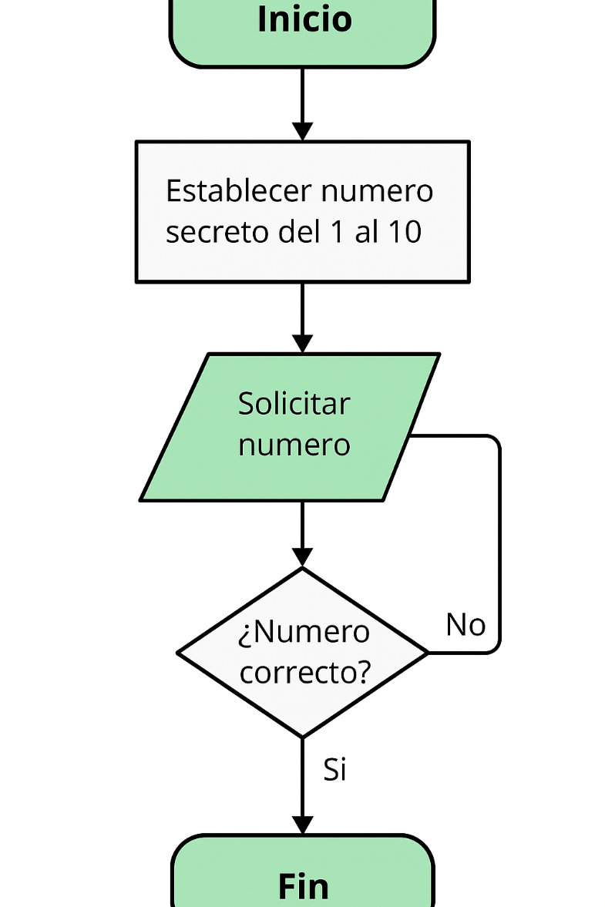

- Cree un diagrama de flujo que pida 3 números al usuario. Si uno de esos números es 30, o si los 3 sumados dan 30, mostrar “Correcto”. Sino, mostrar “incorrecto”.
  - Ejemplos:
    - 23, 30, 768 → Correcto (hay un 30)
    - 10, 15, 5 → Correcto (10 + 15 + 5 = 30)
    - 35, 56, 2 → Incorrecto (no hay ningún 30, y la suma de ellos tampoco da 30)
Diagrama de Flujo
